**TRƯỜNG ĐẠI HỌC SƯ PHẠM KỸ THUẬT THÀNH PHỐ HỒ CHÍ MINH**

**KHOA CHẤT LƯỢNG CAO**



**BÁO CÁO**

**TRÍ TUỆ NHÂN TẠO**

**ĐỀ TÀI NHẬN DIỆN GÓC QUAY KHUÔN MẶT NGƯỜI REALTIME**

**GVHD: TS Nguyễn Trường Thịnh**

**Sinh viên thực hiện:**

**Họ và tên: Lê Quốc An.**

**MSSV: 19146142**

**TP. Hồ Chí Minh, ngày 23 tháng 6 năm 2022**

**MỤC LỤC**

LỜI NÓI ĐẦU 1

CHƯƠNG I. MỞ ĐẦU 2

1.1. Tổng quan. 2

1.1.1. Khái niệm của AI. 2

1.1.2. Các loại AI phổ biến. 3

1.1.3. Các ứng dụng phổ biến của AI. 5

1.1.4. Sơ lược về nhận diện khuôn mặt. 7

1.1.5. Các thuật toán phổ biến trong việc nhận diện khuôn mặt người 8

1.1.6. Ứng dụng của nhận diện khuôn mặt. 8

1.1.7. Mối liên hệ giữa nhận diện mốc khuôn mặt và nhận diện góc quay khuôn mặt. 10

CHƯƠNG II. NỘI DUNG 11

2.1. Tổng quan hệ thống nhận diện góc quay của mặt. 11

2.2. Tiến hành code và giải thích. 11

CHƯƠNG III. THIẾT LẬP GIAO DIỆN 25

3.1. Giới thiệu về Tkinter. 25

3.2. Tiến hành lập trình giao diện kèm chức năng. 25

CHƯƠNG IV. KẾT LUẬN 32

TÀI LIỆU KHAM KHẢO 33

# **LỜI NÓI ĐẦU**

Đầu tiên, em xin gửi lời cảm ơn sâu sắc đến thầy **Nguyễn Trường Thịnh**, người đã phụ trách dạy em môn học Trí tuệ Nhân tạo (AI ). Thầy luôn nhiệt huyết trong việc truyền đạt kiến thức của mình đến các bạn sinh viên thông qua các bài giảng có chọn lọc và chắt chiu,tỉ mỉ, nhằm để chúng em có một cái nhìn đúng về khái niệm cũng như ứng dụng của Trí tuệ Nhân tạo vào đời sống của con người. Em thật vinh dự khi được làm một bài cáo cáo Project bằng những kiến thức em đã học được trên lớp và nộp cho người thầy đã hết lòng chỉ dạy mình. Em xin cảm ơn.



# **CHƯƠNG I. MỞ ĐẦU**

* 1. **Tổng quan.**
     1. **Khái niệm của AI.**

+ Trí tuệ nhân tạo hay trí thông minh nhân tạo (Artificial intelligence – viết tắt là AI) là một ngành thuộc lĩnh vực khoa học máy tính (Computer science). Là trí tuệ do con người lập trình tạo nên với mục tiêu giúp máy tính có thể tự động hóa các hành vi thông minh như con người.

+ Trí tuệ nhân tạo khác với việc lập trình logic trong các ngôn ngữ lập trình là ở việc ứng dụng các hệ thống học máy (machine learning) để mô phỏng trí tuệ của con người trong các xử lý mà con người làm tốt hơn máy tính.

+ Cụ thể, trí tuệ nhân tạo giúp máy tính có được những trí tuệ của con người như: biết suy nghĩ và lập luận để giải quyết vấn đề, biết giao tiếp do hiểu ngôn ngữ, tiếng nói, biết học và tự thích nghi,…

+ Tuy rằng trí thông minh nhân tạo có nghĩa rộng như là trí thông minh trong các tác phẩm khoa học viễn tưởng, nó là một trong những ngành trọng yếu của tin học. Trí thông minh nhân tạo liên quan đến cách cư xử, sự học hỏi và khả năng thích ứng thông minh của máy móc.

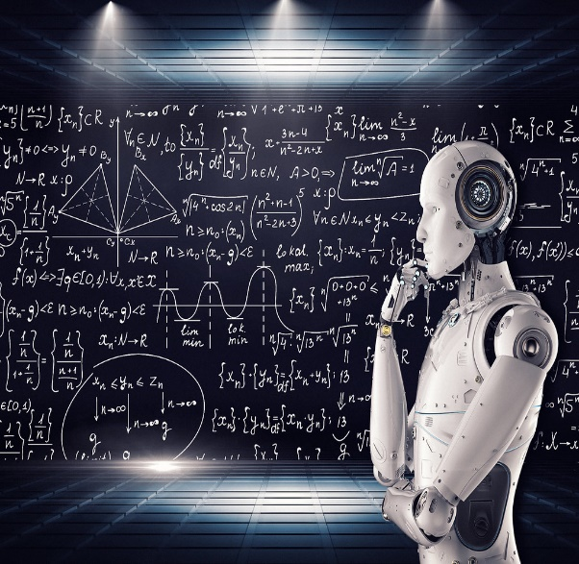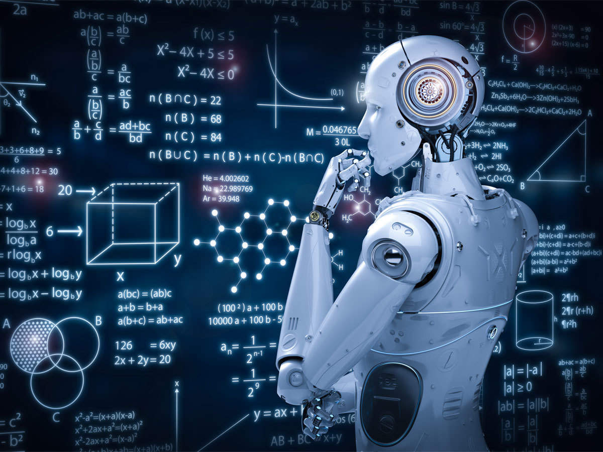

**Hình 1.1.** Hình ảnh minh họa cho trí Thông minh Nhân tạo.

* + 1. **Các loại AI phổ biến.**

Công nghệ AI được chia làm 4 loại chính.

**+ Loại 1: Công nghệ AI phản ứng.**

Công nghệ AI phản ứng có khả năng phân tích những động thái khả thi nhất của chính mình và của đối thủ, từ đó, đưa ra được giải pháp tối ưu nhất.

Một **ví dụ** điển hình của công nghệ AI phản ứng là Deep Blue. Đây là một chương trình chơi cờ vua tự động, được tạo ra bởi IBM, với khả năng xác định các nước cờ đồng thời dự đoán những bước đi tiếp theo của đối thủ. Thông qua đó, Deep Blue đưa ra những nước đi thích hợp nhất.

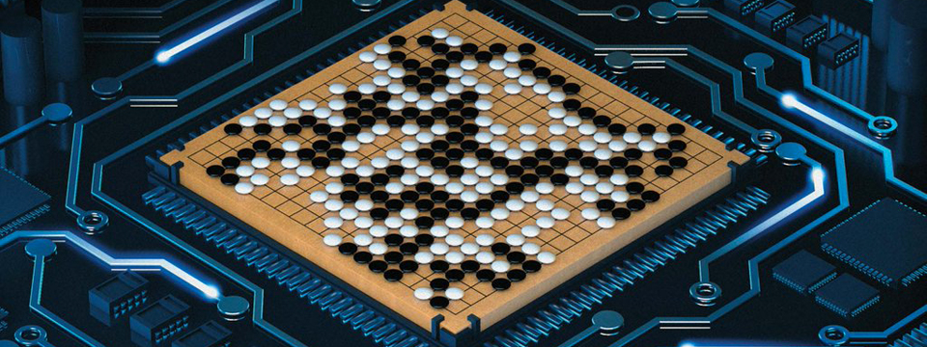

**Hình 1.2.** Sản phẩm AI đánh cờ Deep Blue.

**+ Loại 2: Công nghệ AI với bộ nhớ hạn chế**

Đặc điểm của công nghệ AI với bộ nhớ hạn chế là khả năng sử dụng những kinh nghiệm trong quá khứ để đưa ra những quyết định trong tương lai. Công nghệ AI này thường kết hợp với cảm biến môi trường xung quanh nhằm mục đích dự đoán những trường hợp có thể xảy ra và đưa ra quyết định tốt nhất cho thiết bị.

**Ví dụ** như đối với xe không người lái, nhiều cảm biến được trang bị xung quanh xe và ở đầu xe để tính toán khoảng cách với các xe phía trước, công nghệ AI sẽ dự đoán khả năng xảy ra va chạm, từ đó điều chỉnh tốc độ xe phù hợp để giữ an toàn cho xe.

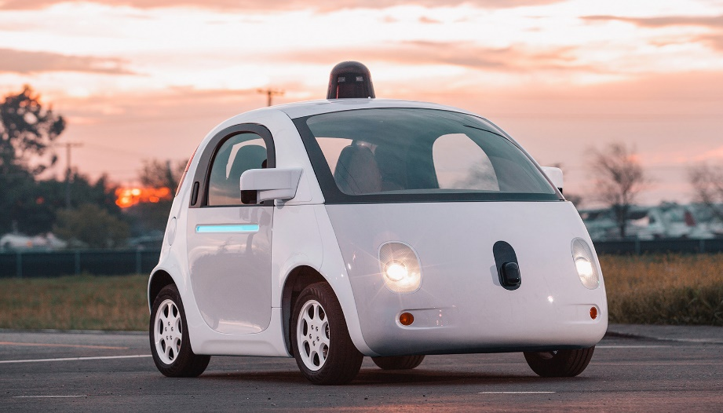

**Hình 1.3.** Công nghệ xe không người lái sử dụng AI.

**+ Loại 3: Lý thuyết trí tuệ nhân tạo**

Công nghệ AI này có thể học hỏi cũng như tự suy nghĩ, sau đó áp dụng những gì học được để thực hiện một việc cụ thể. Hiện nay, công nghệ AI này vẫn chưa trở thành một phương án khả thi.

**+ Loại 4: Tự nhận thức**

Công nghệ AI này có khả năng tự nhận thức về bản thân, có ý thức và hành xử như con người. Thậm chí, chúng còn có thể bộc lộ cảm xúc cũng như hiểu được những cảm xúc của con người. Đây được xem là bước phát triển cao nhất của công nghệ AI và đến thời điểm hiện tại, công nghệ này vẫn chưa khả thi.

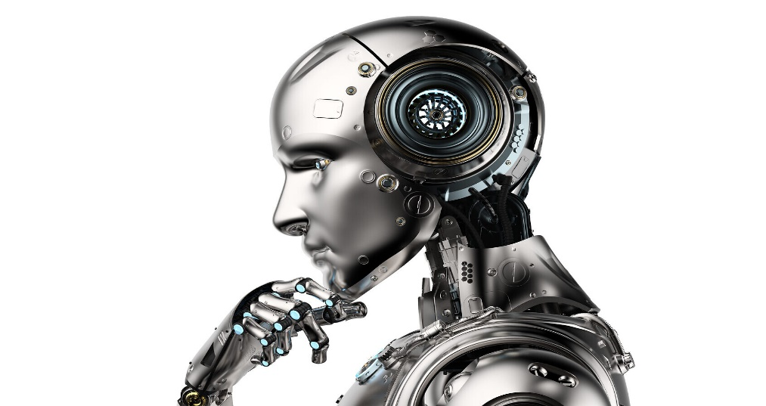

**Hình 1.4.** Hình minh họa cho AI tự nhận thức.

* + 1. **Các ứng dụng phổ biến của AI.**

**Trong ngành vận tải:**

+ Trí tuệ nhân tạo được ứng dụng trên những phương tiện vận tải tự lái, điển hình là ô tô. Sự ứng dụng này góp phần mang lại lợi ích kinh tế cao hơn nhờ khả năng cắt giảm chi phí cũng như hạn chế những tai nạn nguy hiểm đến tính mạng.

+ Vào năm 2016, Otto, hãng phát triển xe tự lái thuộc Uber đã vận chuyển thành công 50.000 lon bia Budweisers bằng xe tự lái trên quãng đường dài 193 km. Theo dự đoán của công ty tư vấn công nghệ thông tin Gartner, trong tương lai, những chiếc xe có thể kết nối với nhau thông qua Wifi để đưa ra những lộ trình vận tải tốt nhất.

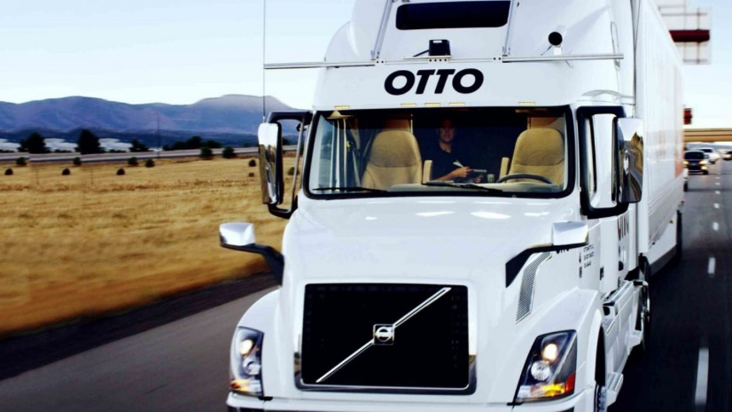

**Hình 1.5.** Ứng dụng AI vào ngành vận tải.

**Trong giáo dục:**

+ Sự ra đời của trí tuệ nhân tạo giúp tạo ra những thay đổi lớn trong lĩnh vực giáo dục. Các hoạt động giáo dục như chấm điểm hay dạy kèm học sinh có thể được tự động hóa nhờ công nghệ AI. Nhiều trò chơi, phần mềm giáo dục ra đời đáp ứng nhu cầu cụ thể của từng học sinh, giúp học sinh cải thiện tình hình học tập theo tốc độ riêng của mình.

+ Trí tuệ nhân tạo còn có thể chỉ ra những vấn đề mà các khóa học cần phải cải thiện. Chẳng hạn như khi nhiều học sinh được phát hiện là gửi đáp án sai cho bài tập, hệ thống sẽ thông báo cho giáo viên đồng thời gửi thông điệp đến học sinh để chỉnh sửa đáp án phù hợp. Công nghệ AI còn có khả năng theo dõi sự tiến bộ của học sinh và thông báo đến giáo viên khi phát hiện ra vấn đề đối với kết quả học tập của học sinh.

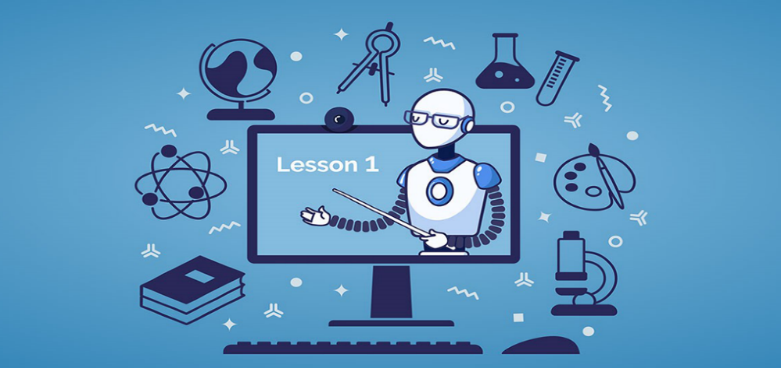

**Hình 1.6.** Ứng dụng AI vào lĩnh vực giáo dục.

**Trong lĩnh vực kinh doanh:**

Với lĩnh vực kinh doanh, trí tuệ nhân tạo AI được ứng dụng với:

+ Các công việc có tính chất lặp lại bằng việc sử dụng robot tự động hóa.

+ Hệ thống CRM được cung cấp để các doanh nghiệp có thể phục vụ khách hàng tốt hơn.

+ Chatbot được cài đặt thêm vào các website để khách hàng được hỗ trợ ngay lập tức.

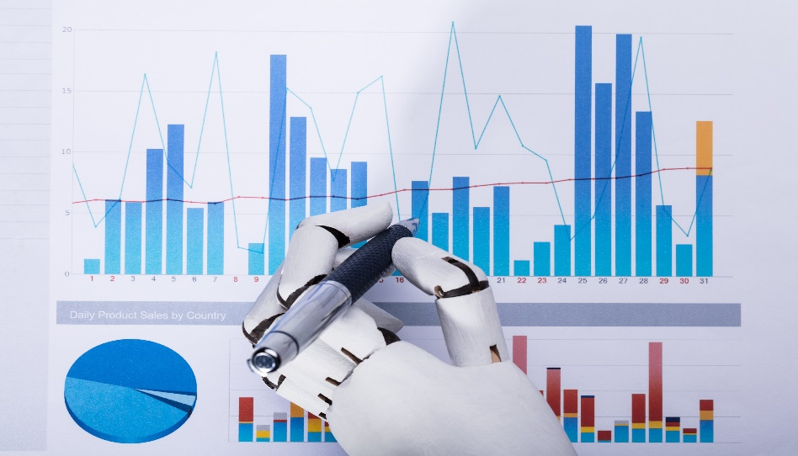

**Hình 1.7.** Ứng dụng AI vào ngành kinh doanh.

Rất nhiều ứng dụng trong đời sống đã được trí tuệ nhân tạo AI len lỏi và mang đến những điều tuyệt vời cho con người. Việc ứng dụng này giúp giảm chi phí, tiết kiệm thời gian, nâng cao đời sống để mỗi người chúng ta có thể tận hưởng những thứ tuyệt vời nhất. Vì thế, em đã cố gắng hoàn thiện một ứng dụng AI để có thể góp phần vào nâng cao đời sống xã hội.

* + 1. **Sơ lược về nhận diện khuôn mặt.**

Nhận diện khuôn mặt là một phương thức xác định người vô danh hoặc xác định danh tính của người nào đó thông qua các đặc điểm gương mặt của họ.

Nhận diện khuôn mặt bằng AI là ứng dụng trí tuệ nhân tạo vào việc xác minh đặc tính gương mặt. Nhận diện khuôn mặt bằng công nghệ AI thuộc một nhánh của thị giác máy tính.Mà thị giác máy tính tốt hơn rất nhiều so với mắt thường của con người. Tuy nhiên, thị giác máy tính lại là một lĩnh vực con của trí tuệ nhân tạo. Cho nên công nghệ AI là rộng lớn và có tính ứng dụng vô cùng rộng rải và mạnh mẽ.

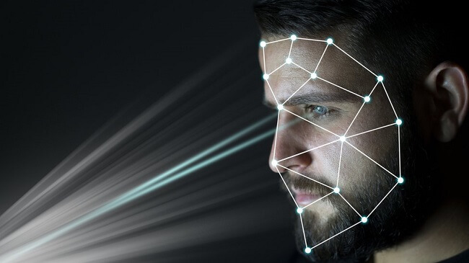

**Hình 1.8.** Công nghệ nhận diện khuôn mặt sử dụng AI.

* + 1. **Các thuật toán phổ biến trong việc nhận diện khuôn mặt người**

**Thuật toán nhận diện trắc sinh học:**

Thuật toán Face ID dựa trên trắc sinh học (chẳng hạn như khoảng cách giữa hai mắt) là các thức xác định các đặc điểm khuôn mặt được đo từ hình ảnh hai chiều thành một tập hợp số (một vectơ hoặc mẫu) mô tả khuôn mặt. Sau đó, quá trình nhận dạng sẽ so sánh các vectơ này với cơ sở dữ liệu gồm các khuôn mặt đã biết đã được ánh xạ tới các đối tượng theo cùng một cách. Một sự phức tạp trong quá trình này là điều chỉnh các khuôn mặt sang chế độ xem chuẩn hóa để tính đến độ xoay và độ nghiêng của đầu trước khi trích xuất các chỉ số. Lớp thuật toán này được gọi là hình học.

**Thuật toán Nhận diện khuôn mặt 2D:**

Một cách tiếp cận khác để nhận dạng khuôn mặt là chuẩn hóa và nén hình ảnh 2D trên khuôn mặt, đồng thời so sánh những hình ảnh này với cơ sở dữ liệu gồm các hình ảnh được nén và chuẩn hóa tương tự. Lớp thuật toán này được gọi là trắc quang .

**Nhận diện khuôn mặt 3D:**

Nhận dạng khuôn mặt ba chiều sử dụng cảm biến 3D để chụp hình ảnh khuôn mặt hoặc tái tạo lại hình ảnh 3D từ ba camera theo dõi 2D hướng ở các góc khác nhau. Nhận dạng khuôn mặt 3D có thể chính xác hơn đáng kể so với nhận dạng 2D. Việc kết hợp các thuật toán AI Face Recognition với nhau sẽ tăng tính chính ác cao nhất cho hệ thống.

* + 1. **Ứng dụng của nhận diện khuôn mặt.**

Công nghệ AI nhận diện khuôn mặt vô cùng thành công khi được ứng dụng trong nhiều lĩnh vực. Và cũng chính nó mang lại những thành công nhất định cho các lĩnh vực ứng dụng nó.

+Khi mà cả thế giới đang phải đối mặt với đại dịch Covid-19 thì công nghệ nhận diện khuôn mặt AI là công cụ đắc lực trong hệ thống giám sát & quản lý. Với nguyên tắc không chạm và hạn chế tạo, tiếp xúc khoảng cách gần được khuyến khích trong thời điểm covid-19 vẫn là vấn đề y tế toàn cầu đang phải đối mặt.

### + Hệ thống giám sát tại sân bay, ga tàu, nơi công cộng

+ AI Face Recognition đã thật sự đem lại lợi ích to lớn cho nhân loại. Cụ thể là trong vấn đề chống dịch cúm Covid-19. Hiện nay, hầu hết các địa điểm công - nơi tập trung nhiều người ở mọi quốc gia đều lắp đặt **hệ thống nhận diện khuôn mặt AI**.

+ Hệ thống công nghệ nhận diện tiên tiến này cho phép nhận dạng đối tượng, giám sát từ xa và quản lý cơ sở dữ liệu đối tượng rất khoa học.

+ Sân bay, ga tàu là địa điểm hàng đầu ứng dụng công nghệ AI nhận diện gương mặt. Các trung tâm thương mại, siêu thị, nơi công cộng nên xem xét ứng dụng công nghệ nhận diện Face ID.

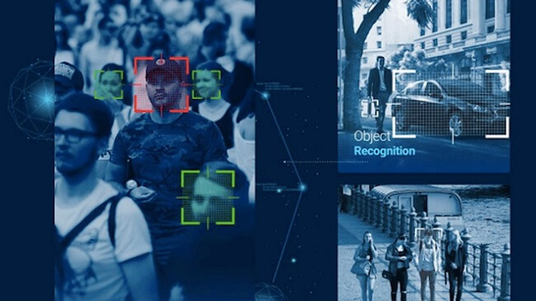

**Hình 1.9.** Công nghệ nhận diện khuôn mặt đưuọc áp dụng vào đời sống thực tiễn.

+ Một trong những thành công khi ứng dụng công nghệ nhận diện khuôn mặt thông minh là ở lĩnh vực an ninh tội phạm. Tính rộng rải của công nghệ AI nhận diện khuôn mặt gần như đã phủ sóng ở hầu hết mọi lĩnh vực hoạt động của con người. Giá trị mà công nghệ này mang lại cho chúng ta là không nhỏ.

+ Công nghệ nhận diện khuôn mặt luôn không ngừng được cải tiến, nâng cấp để trở thành các phiên bản cao cấp, chính xác đáp ứng được nhu cầu ngày càng cao của con người.

* + 1. **Mối liên hệ giữa nhận diện mốc khuôn mặt và nhận diện góc quay khuôn mặt.**

Phương pháp nhận dạng và hiệu chỉnh góc xoay của khuôn mặt được đề xuất có thể được sử dụng trong các hệ thống nhận dạng người bằng hình ảnh khuôn mặt bitmap, đặc biệt để bù cho góc chụp không phù hợp của ảnh tạo thành cơ sở dữ liệu khuôn mặt.

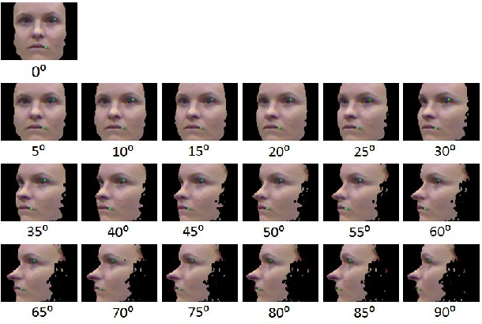

**Hình 1.10.** Nhận diện góc quay khuôn mặt.

**CHƯƠNG II. NỘI DUNG**

**2.1. Tổng quan hệ thống nhận diện góc quay của mặt.**

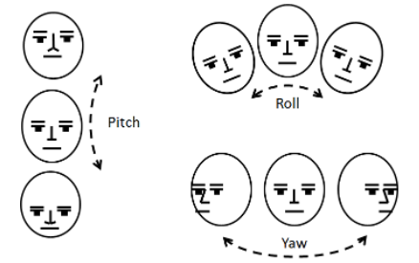

**Hình 2.1.** Các góc quay cần nhận diện của khuôn mặt.

Trong Project này, em sẽ xác định 3 yếu tố chính của góc quay khuôn mặt như góc quay hướng lên, hướng xuống (Pitch), góc quay trái (Yaw), phải và góc nghiêng trái, phải (Roll). Hiển thị được góc độ chính xác với độ sai số thấp.

**2.2. Tiến hành code và giải thích.**

**Bước 1:** Khai báo các Thư viện.

**Thư viện cv2:**

OpenCV (được viết tắt từ Open Computer Vision) là một bộ công cụ phần mềm để xử lý hình ảnh, video, phân tích và học máy theo thời gian thực. Bộ công cụ này có hơn 2500 thuật toán được sử dụng cổ điển và hiện đại được tối ưu hóa cho thị giác máy tính và học máy.

**Thư viện numpy:**

Numpy (Numeric Python): là một thư viện toán học phổ biến và mạnh mẽ của Python. Cho phép làm việc hiệu quả với ma trận và mảng, đặc biệt là dữ liệu ma trận và mảng lớn với tốc độ xử lý nhanh hơn nhiều lần khi chỉ sử dụng “core Python” đơn thuần.

**Thư viện Keras:**

Keras là một thư viện phần mềm mã nguồn mở cung cấp giao diện Python cho các mạng nơ-ron nhân tạo. Keras hoạt động như một giao diện cho thư viện TensorFlow.

**+ Từ Keras gọi ra Sequential:** Sequential. Ý tưởng cốt lõi của Sequential API chỉ đơn giản là sắp xếp các lớp Keras theo thứ tự tuần tự và do đó, nó được gọi là Sequential API. Hầu hết ANN cũng có các lớp theo thứ tự tuần tự và dữ liệu chảy từ lớp này sang lớp khác theo thứ tự nhất định cho đến khi dữ liệu cuối cùng đến lớp đầu ra.

**+ Từ Keras gọi ra load_model:** Load một model được lưu qua model.save() . Lưu ý rằng trọng số model có thể có các tên phạm vi khác nhau sau khi được load.

**+ Từ Keras gọi ra Dense:** Dense là lớp mạng nơ-ron được kết nối sâu thường xuyên. Đây là lớp phổ biến nhất và được sử dụng thường xuyên. Dense thực hiện thao tác bên dưới trên đầu vào và trả lại đầu ra.

**+ Từ Keras gọi ra Early Stopping:** Early Stopping ở Keras hỗ trợ việc dừng đào tạo thông qua một Callback có tên là EarlyStopping. Lệnh gọi lại này cho phép bạn chỉ định thước đo hiệu suất để theo dõi, trình kích hoạt và sau khi được kích hoạt, nó sẽ dừng quá trình đào tạo.

**+ Từ Keras gọi ra Train_test_split:** Train_Test_Split được sử dụng để ước tính hiệu suất của các thuật toán học máy có thể áp dụng cho các Ứng dụng / Thuật toán dựa trên dự đoán.

**+ Từ Keras gọi ra StandardScaler:** Trong Machine Learning, StandardScaler được sử dụng để thay đổi kích thước phân phối các giá trị sao cho giá trị trung bình của các giá trị quan sát được là 0 và độ lệch chuẩn là 1.

**Thư viên Sklearn:**

Scikit-learn (Sklearn) là thư viện mạnh mẽ nhất dành cho các thuật toán học máy được viết trên ngôn ngữ Python. Thư viện cung cấp một tập các công cụ xử lý các bài toán machine learning và statistical modeling.

**Thư viện Dlib:**

Dlib là một thư viện phần mềm đa nền tảng có mục đích chung được viết bằng ngôn ngữ lập trình C ++. Thiết kế của nó bị ảnh hưởng nhiều bởi ý tưởng từ thiết kế theo hợp đồng và kỹ thuật phần mềm dựa trên thành phần. Do đó, trước hết, nó là một tập hợp các thành phần phần mềm độc lập. Đây là phần mềm mã nguồn mở

**Thư viện Pickle:** Pickle được sử dụng để thực hiện chuyển đổi các cấu trúc đối tượng Python sang một dạng byte để có thể được lưu trữ trên ổ đĩa hoặc được gửi qua mạng. Sau đó, luồng ký tự này sau đó có thể được truy xuất và chuyển đổi trở lại sang dạng đối tượng ban đầu trong Python.

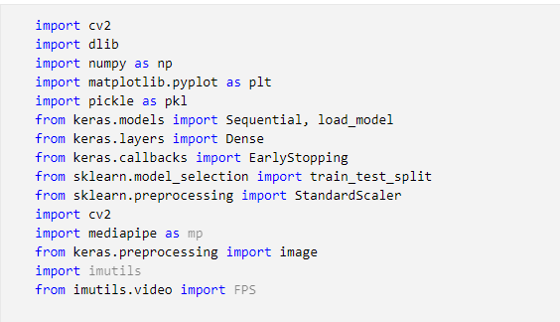

**Hình 2.2.** Khai báo các thư viện cần thiết.

**Bước 2: Load Dataset và chuẩn bị khâu huấn luyện.**

Đối với vấn đề này, em đã tạo một cơ sở dữ liệu với 6288 hình ảnh. Đối với mỗi hình ảnh, em sử dụng thư viên Dlib để phát hiện các điểm mốc trên khuôn mặt (68 điểm) và tính toán khoảng cách euclide theo cặp giữa tất cả các điểm.

Ta có:



Chúng ta tính được (68*67)/2 = 2278 đặc trưng. Ngoài ra, khi em sử dụng Mạng thần kinh để dự đoán ROLL, PITCH và YAW cùng một lúc, biến phản hồi của chúng ta sẽ có hình dạng 6288x3.

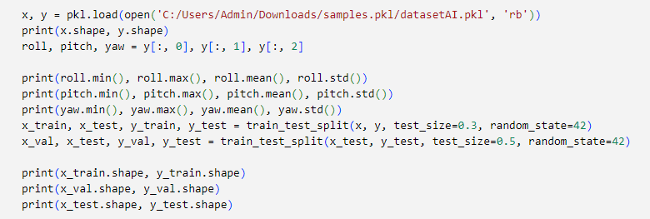

**Hình 2.3. Công đoạn Load Dataset và hiển thị đặc điểm của Dataset.**

Ta sẽ thu được x.shape= (6288,2278) và y.shape= (6288,3)

+ Góc nghiêng nhỏ nhất (Rollmin): -46.060486893.

+ Góc nghiêng lớn nhất (Rollmax): 43.00866699.

+ Góc nghiêng trung bình (Rollmean): -0.52579503197.

+ Độ lệch chuẩn góc nghiêng (Rollstd): 5.17623111671.

+ Góc hướng nhỏ nhất (Pitchmin): -29.88856888.

+ Góc hướng lớn nhất (Pitchmax): 34.09674835.

+ Góc hướng trung bình (Pitchmean): 2.58468274027.

+ Độ lệch chuẩn góc hướng (Pitchstd): 7.96282815186.

+ Góc nhìn nhỏ nhất (Yawmin): -75.55059814.

+ Góc nhìn lớn nhất (Yawmax): 86.84925079.

+ Góc nhìn trung bình (Yawmean): -0.116205880073.

+ Độ lệch chuẩn góc nhìn (Yawstd): 13.0908391832.

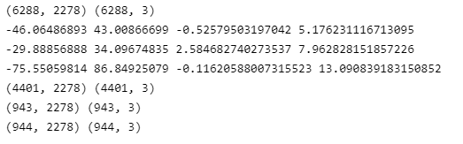

**Hình 2.4.** Cài đặt các thông số cho các giá trị góc quay.

**Bước 3: Tiến hành Scale các biến đầu vào.**

Nomalize (Chuẩn hóa) đề cập đến việc thay đổi tỷ lệ các thuộc tính số có giá trị thực thành một phạm vi từ 0 đến 1. Chuẩn hóa dữ liệu được sử dụng trong học máy để làm cho việc đào tạo mô hình ít nhạy cảm hơn với quy mô của các tính năng. Điều này cho phép mô hình hội tụ với trọng số tốt hơn và do đó, dẫn đến một mô hình chính xác hơn.

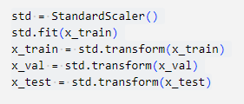

**Hình 2.5.** Sử dụng bộ StardardScale để scale các biến đầu vào.

**Bước 4: Tiến hành Train Model.**

Đầu tiên thì chúng ta set các thông số Hyperparams như sau:

Batchsize (số lượng đơn vị được xử lí trong một quá trình huấn luyện) = 64.

Epoch ( chu kỳ) = 100.

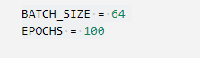

**Hình 2.6.** Set thông số Batchsize và Epoch.

Ta đặt biến Model = hàm Sequential() của thư viện Keras

Sau đó ta thiết lập các thông số như:

+ Dense (độ dày).

+ Hàm Activation (là một phần quan trọng của thiết kế mạng nơ-ron).

+ Kernel_regularizer (cho bạn áp dụng các penalties đối với các thông số lớp hoặc hoạt động của lớp trong quá trình tối ưu hóa).

+ Model.summary để tóm tắt mô hình báo cáo chất lượng của mối quan hệ giữa mô hình và biến phụ thuộc.

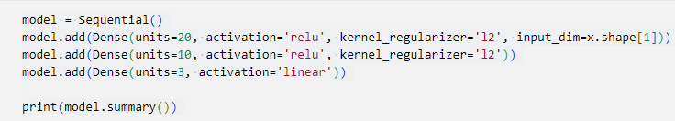

**Hình 2.7.** Thiết lập các thông số trước khâu huấn luyện.

**Chúng ta tiến hành train và thu được kết quả :**Train loss: 29.3743782043457043.

Train loss là giá trị của hàm mục tiêu mà bạn đang giảm thiểu. Giá trị này có thể là một số dương hoặc âm, tùy thuộc vào hàm mục tiêu cụ thể của dữ liệu huấn luyện của bạn. Tổn thất huấn luyện được tính trên toàn bộ tập dữ liệu huấn luyện.

Val loss: 31.05933952331543.

Val loss là giá trị của hàm chi phí cho dữ liệu xác thực chéo của chúng ta và mất mát là giá trị của hàm chi phí cho dữ liệu huấn luyện của mình. Trên dữ liệu xác thực, các nơ-ron sử dụng thả ra không thả các nơ-ron ngẫu nhiên.

Test loss: 41.044349670410156.

Test loss là một con số cho biết mức độ sai sót của dự đoán của mô hình trên một trường hợp. Nếu dự đoán của mô hình là hoàn hảo, thì tổn thất bằng 0; nếu không, sự sai sót còn lớn hơn. Mục tiêu của việc huấn luyên một model là tìm ra một tập hợp các trọng số và độ lệch có mức tổn thất trung bình thấp trên tất cả các trường hợp.

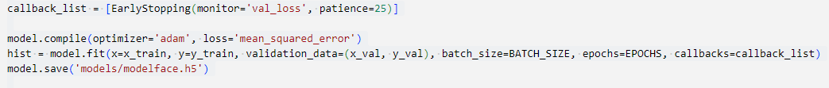

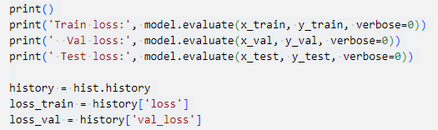

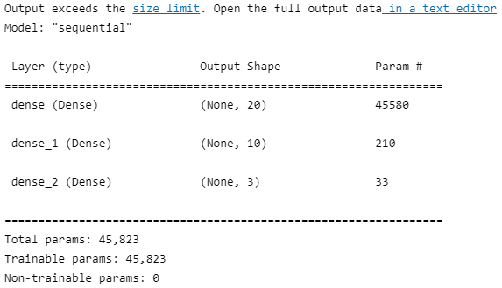

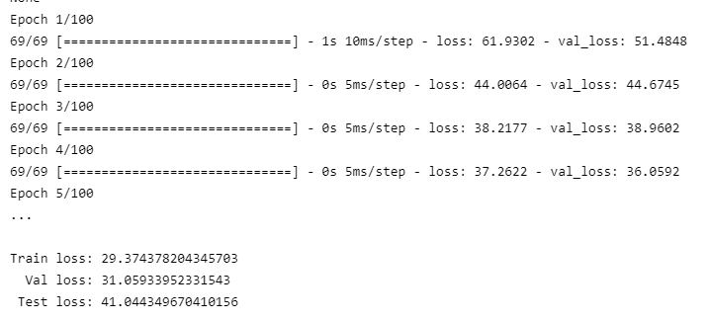

**Hình 2.9.** Kết quả thu được sau khi kết thúc huấn luyện.

**Bước 4. Khảo sát Model.**

Ta có hàm History là một từ điển ghi lại các giá trị tổn thất đào tạo và giá trị số liệu ở các epoch liên tiếp, cũng như các giá trị mất xác thực và giá trị số liệu xác thực (nếu có).

Sau đây thì ta sẽ dùng hàm History để ghi lại giá trị Loss Train và Loss Val.

Sau đó dùng hàm vẽ đồ thị Matplotlib (là một thư viện vẽ đồ thị cho ngôn ngữ lập trình Python và phần mở rộng toán học số NumPy của nó) để vẽ lại đồ thị mối quan hệ giữa 2 giá trị Loss Train và Loss Val.

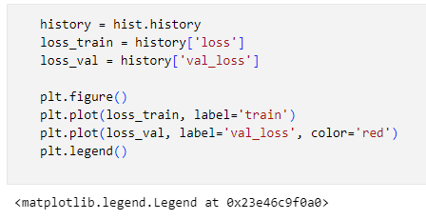

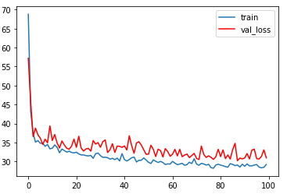

**Hình 2.10.** Biểu đồ mối quan hệ giữa 2 giá trị Loss Train và Loss Val.

Như chúng ta có thể quan sát trên biểu đồ, Yaw là cái dễ nhất mà mô hình của chúng tadự đoán, tiếp theo là Roll và Pitch, tương ứng. Tuy nhiên, chúng ta có thể quan sát thấy một số ngoại lệ trong tất cả các đồ thị.

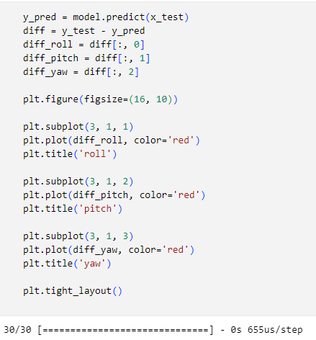

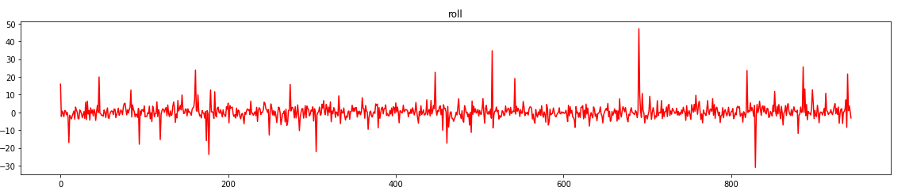

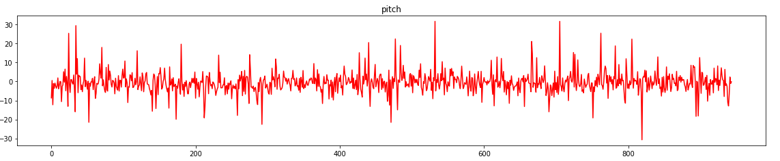

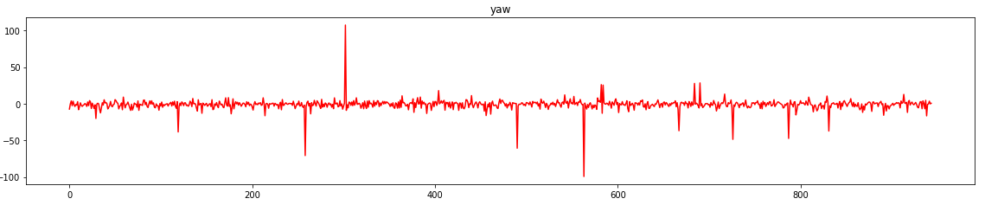

**Hình 2.11.** Biểu đồ biểu diễn cho 3 giá trị góc đo.

**Bước 5. Tiến hành lập trình chạy Real time với openCV.**

Đầu tiên, chúng ta nên test lại độ chính xác của model bằng việc cho nhận diện góc xoay khuôn mặt trên một bức hình được đưa vào. Theo như chúng ta thu được kết quả thì tấm hình mình đưa vào có góc độ là Roll (Z) = 0.5 độ, Pitch (X) = 35.74 độ, Yaw (Y) =-23.30 độ.

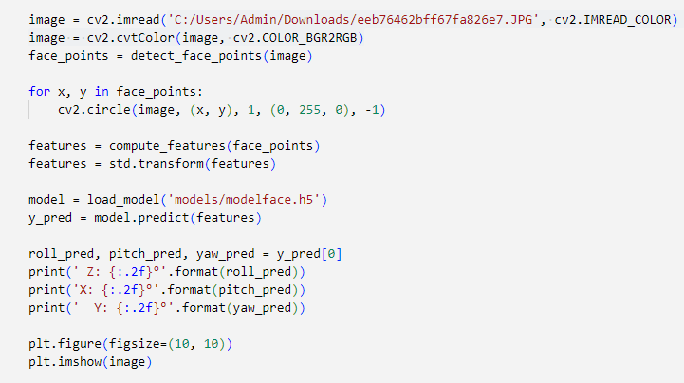

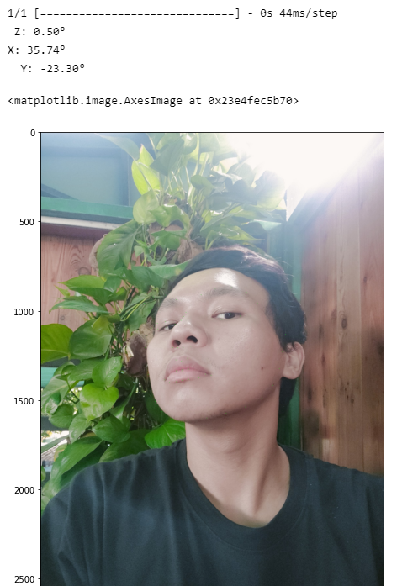

**Hình 2.12.** Kết quả xuất góc quay của khuôn mặt sau khi cho thử trên ảnh.

**Tiến hành code chạy Real time.**

Để quay video bằng Python, chúng ta sử dụng class VideoCapture cv2 và sau đó tạo một đối tượng của VideoCapture. VideoCapture có chỉ mục thiết bị hoặc tên của tệp video. Chỉ số thiết bị chỉ là một số nguyên để xác định một Máy ảnh.

OpenCV (Open Source Computer Vision) là thư viện thị giác máy tính chứa nhiều phương pháp khác nhau để thực hiện các thao tác trên Hình ảnh hoặc video.

Để xác định được góc khuôn mặt khi đang chạy realtime thì chúng ta dùng:

Nếu góc độ của Yaw < -350 độ, thì chúng ta đang nhìn bên trái.

Nếu góc độ của Yaw > 350 độ, thì chúng ta đang nhìn bên phải.

Nếu góc độ của Pitch < -150 độ, thì chúng ta đang nhìn xuống dưới.

Nếu góc độ của Pitch > 150 độ, thì chúng ta đang nhìn lên trên.

Nếu góc độ của Roll >-150 độ, thì chúng ta đang nghiêng bên phải.

Nếu góc độ của Roll <-300 độ, thì chúng ta đang nghiêng bên trái.

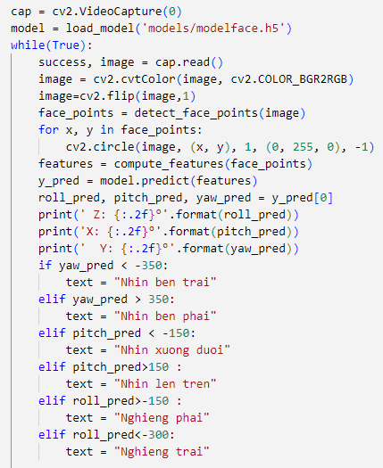

**Hình 2.13.** Thiết lập các giá trị tương thích với các hướng nhìn.

Sau đó chúng ta sử dụng lệnh PutText của Cv2 để gán các giá trị Print lên màn hình đang chạy real time. Ta thu được kết quả như bên dưới.

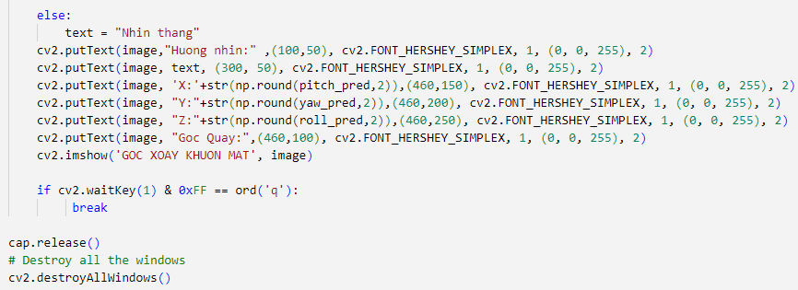

**Hình 2.14.** Code hiển thị chữ tương thích lên màn hình OpenCv.

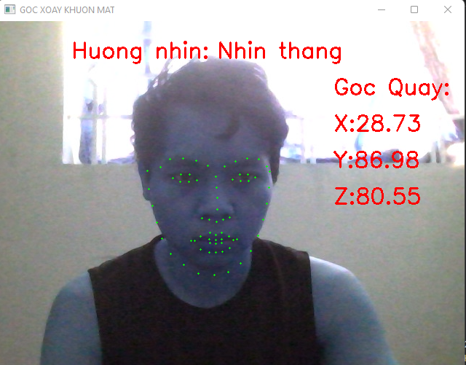

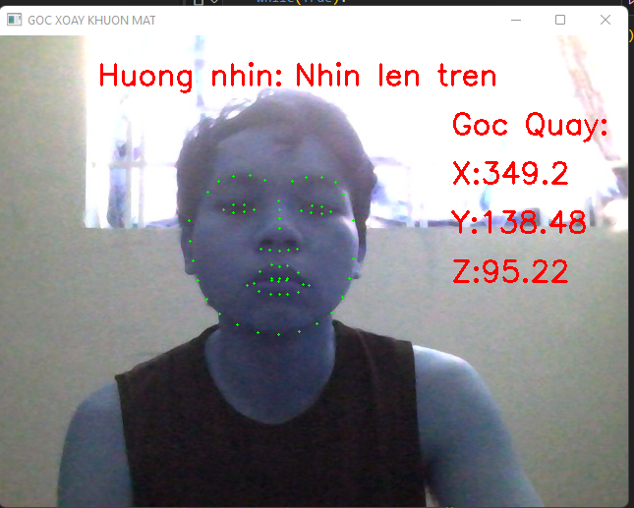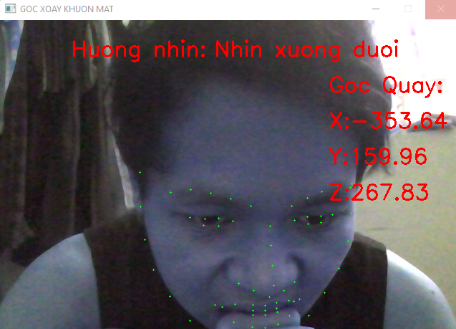

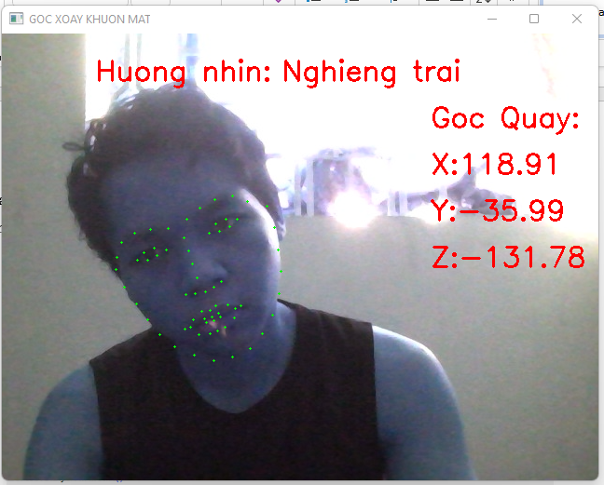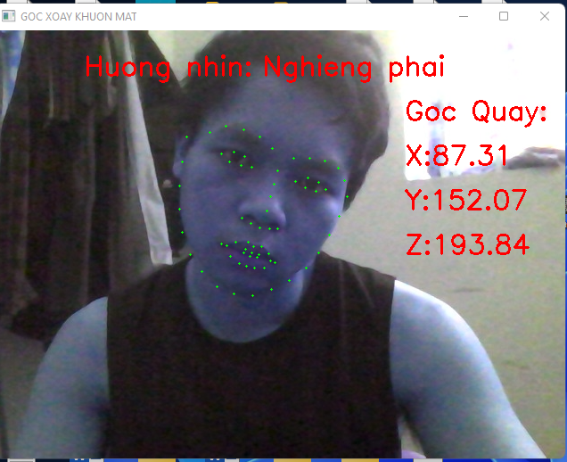

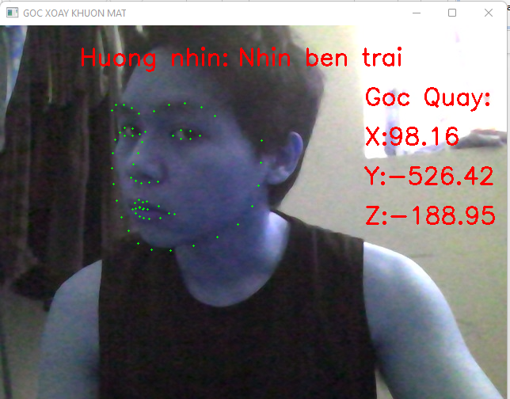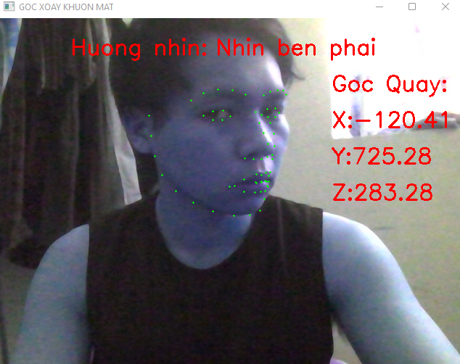

**Hình 2.15.** Kết quả hướng nhìn kèm góc độ sau khi chạy thời gian thực.

# **CHƯƠNG III. THIẾT LẬP GIAO DIỆN**

## **3.1. Giới thiệu về Tkinter.**

Tkinter là thư viện GUI tiêu chuẩn cho Python. Tkinter trong Python cung cấp một cách nhanh chóng và dễ dàng để tạo các ứng dụng GUI. Tkinter cung cấp giao diện hướng đối tượng cho bộ công cụ Tk GUI.



**Hình 3.1.** Thư viện hỗ trọ thiết lập giao diện Tkinter.

## **3.2. Tiến hành lập trình giao diện kèm chức năng.**

**Bước 1.** Khai báo thư viện.

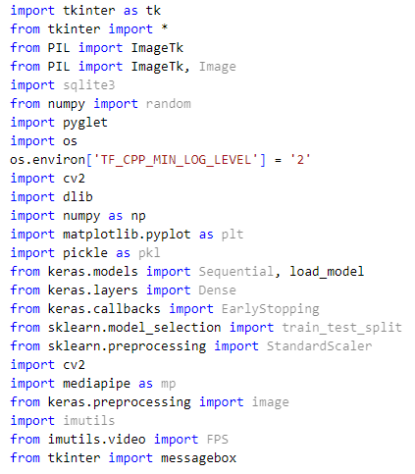

**Hình 3.2. Các thư viện cần thiết.**

**Bước 2.** Thiết lập Font chữ, kích thước, background, màu cho cửa sổ giao diện.

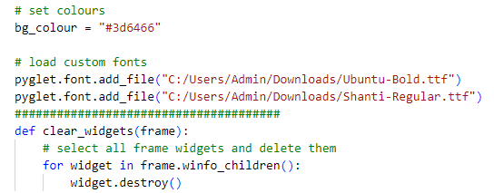

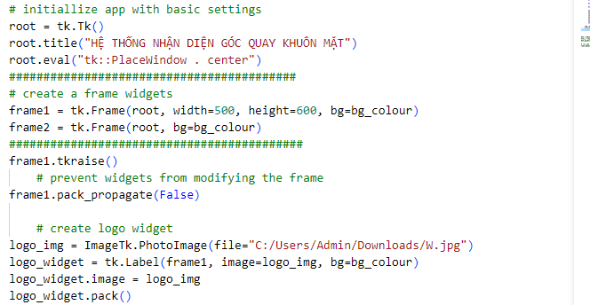

**Hình 3.3.** Thiết lập Font chữ, kích thước, background, màu cho cửa sổ giao diện.

**Bước 3.** Thêm các tương tác như Button, Messagebox,Label.





Khi này khi run chương trình thì chúng ta sẽ có giao diện như sau:

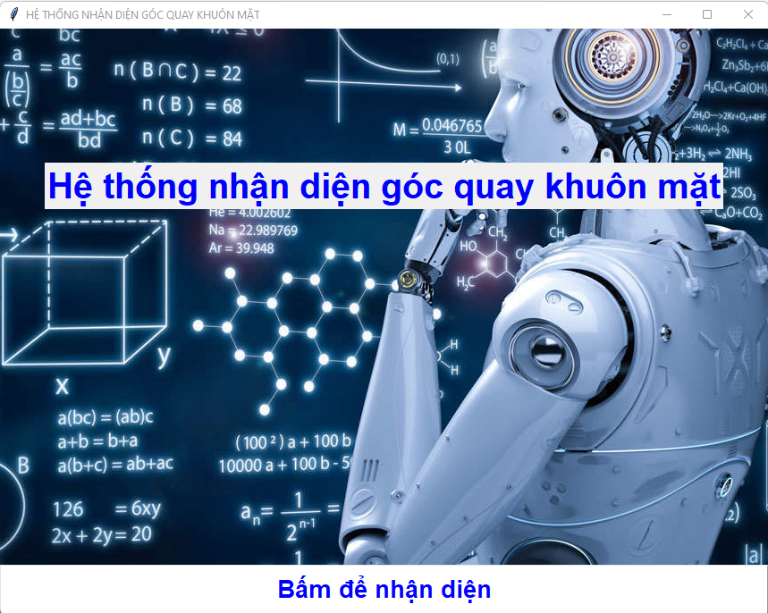

**Hình 3.4.** Thiết lập hoàn thành giao diện cho hệ thống.

**Bước 4.** Gắn hoạt động chương trình cho giao diện.

Ở bước này, chúng ta sẽ gắn hoạt động chương trình vào command của Button để chương trình có thể hoạt động. Chúng ta cũng có thêm MessageBõ nhằm thông báo cho người dùng các thông tin cần thiết

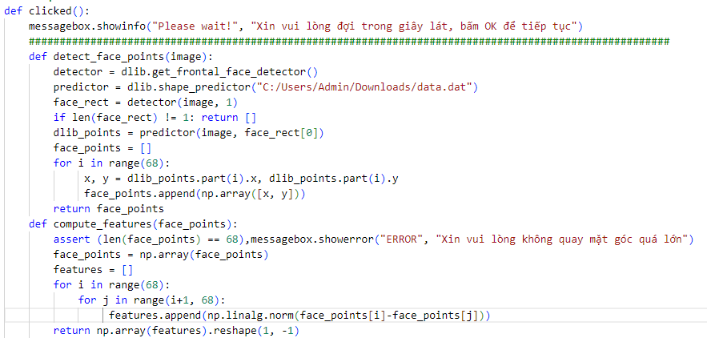

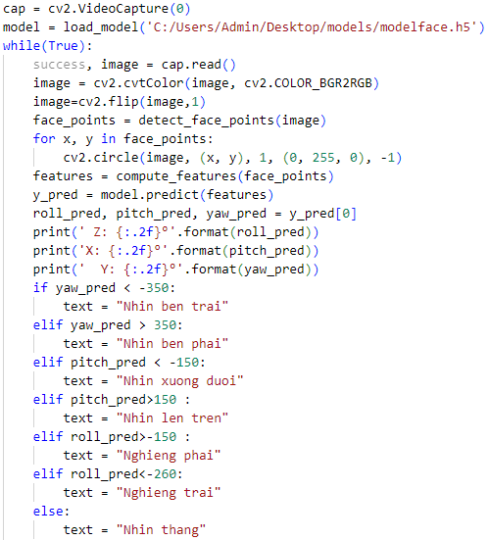

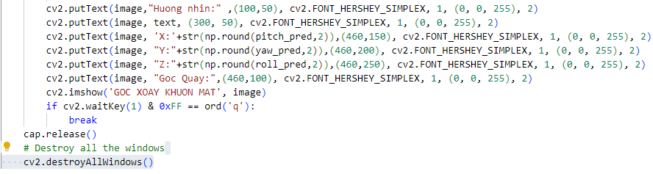

**Hình 3.5.** Gắn hoạt động chương trình cho giao diện.

Khi này chúng ta sẽ được chương trình như sau:

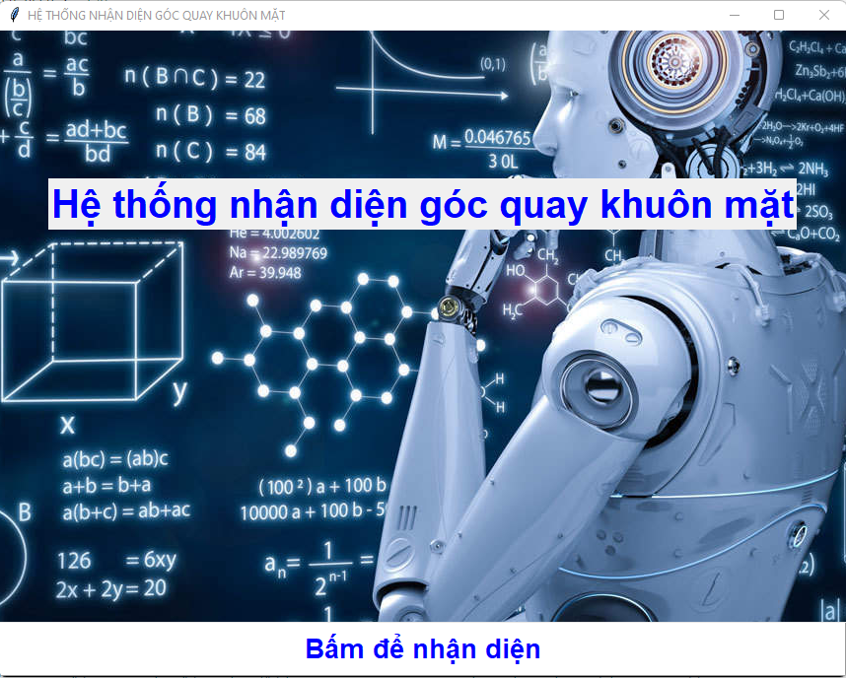

Sau khi bấm Button thì sẽ có một Messagebox thông báo:

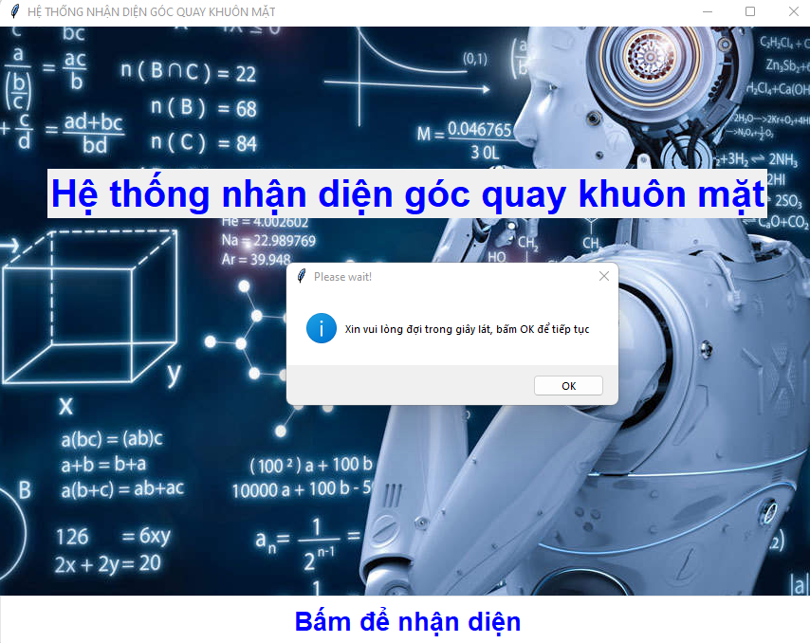

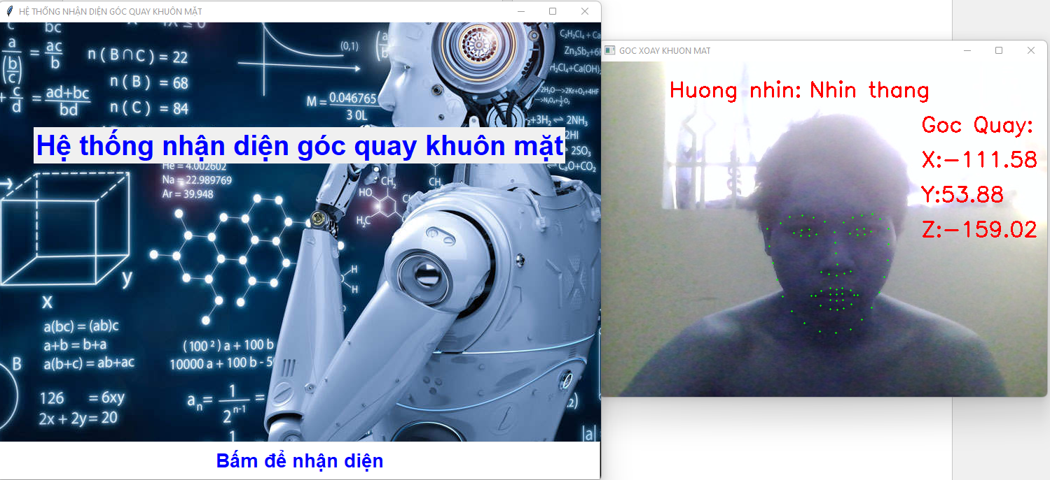

Nếu trường hợp chúng ta, không để mặt chúng ta trong khung hình, hoặc hệ thống không nhận diện được,sẽ có thông báo Error.

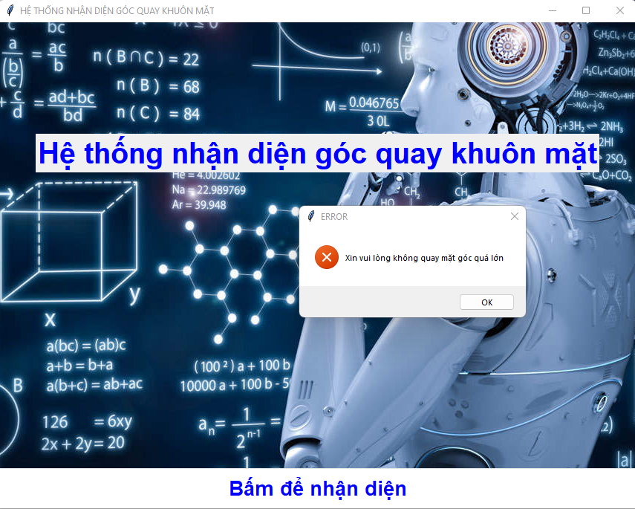

**Hình 3.6**. Cách thức hoạt động cũng như quy trình làm việc của giao diện.

# **CHƯƠNG IV. KẾT LUẬN**

Thông qua bài Project cuối kì do thầy Nguyễn Trường Thịnh hướng dẫn, em đã nắm được quy trình tạo và xử dữ liệu đầu vào, cũng như huấn luyện ra một sản phẩm AI. Đề tài hệ thống nhận diện góc quay khuôn mặt của em tuy độ tin cậy chưa đạt đến mức cao nhất, nhưng trong tương lai, em sẽ phát triển thêm nhiều tín năng, cũng như tăng độ chính xác của hệ thống. Chúng ta không thể phủ nhận được các lợi ích mà Trí tuệ Nhân tạo đã mang lại cho đời sống con người. Em xin gửi lời cảm ơn sâu sắc đến thầy Nguyễn Trường Thịnh và các bạn trợ giảng, đã sẵn sàng trả lời các thắc mắc, câu hỏi mà em đưa ra.



# **TÀI LIỆU KHAM KHẢO**

<https://datatofish.com/executable-pyinstaller/>

<https://stackoverflow.com/questions/45951964/pyinstaller-is-not-recognized-as-internal-or-external-command>

<https://github.com/pyinstaller/pyinstaller/issues/5248>

<https://stackoverflow.com/questions/66092421/how-to-rebuild-tensorflow-with-the-compiler-flags>

<https://github.com/keras-team/keras/issues/16347>

<https://paperswithcode.com/dataset/aflw2000-3d>

<https://viblo.asia/p/haar-cascade-la-gi-luan-ve-mot-ky-thuat-chuyen-dung-de-nhan-biet-cac-khuon-mat-trong-anh-E375zamdlGW>

<https://www.codegrepper.com/code-examples/python/how+to+add+function+to+button+in+tkinter>

<https://datascience.stackexchange.com/questions/85608/valueerror-input-0-of-layer-sequential-is-incompatible-with-the-layer-expected>

<https://helpex.vn/question/tkinter-thay-doi-kich-thuoc-khung-va-noi-dung-voi-cua-so-chinh-60d5c224853e4fd7cbcd0eca>